# **Linux内核分析课程大作业**

## **1 题目**

在Linux内核中增加一个系统调用，并编写对应的linux应用程序。利用该系统调用能够遍历系统当前所有进程的任务描述符，并按进程父子关系将这些描述符所对应的进程id（PID）组织成树形结构显示。

**2 设计思路**

Linux内核中通过task_struct结构组织进程，task_struct结构中的children字段保存了当前进程的子进程，而所有的Linux进程都有一个共同的祖先进程——根进程。通过从根进程出发，使用深度优先的思想，利用递归即可实现当前Linux系统所有进程遍历。

**3 实验步骤**

（1） Linux 内核源码下载

（2） 修改内核源码

（3） 重新编译内核

（4） 使用新编译的内核

（5） 编写测试代码

（6） 运行测试代码查看进程树

**4 实验内容**

### **4.1 Linux内核源码下载**

（1）查看Ubuntu内核版本



1. 从http://ftp.sjtu.edu.cn/sites/ftp.kernel.org/pub/linux/kernel/下载内核源码，为了便于区分自己编译的内核与系统自带的内核，选择下载Linux 4.16.1版本内核，并将下载下来的源码解压到/usr/src目录下。

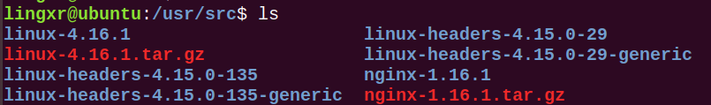

### **4.2 修改内核源码**

（1）添加系统函数调用定义 /usr/src/linux-4.16.1/kernel/sys.c ，添加printchildren函数及sys_printAllInfo函数

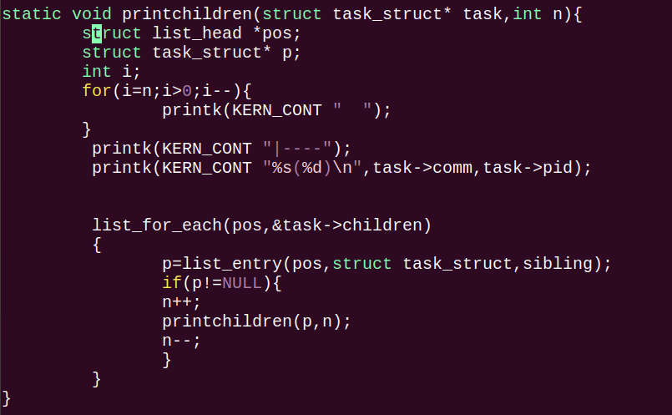

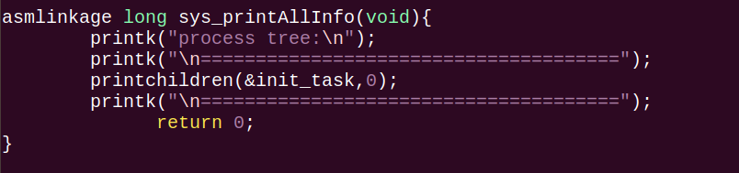（2）修改/usr/src/linux-4.16.1/arch/x86/entry/syscalls/syscall_64.tbl文件添加系统调用号。



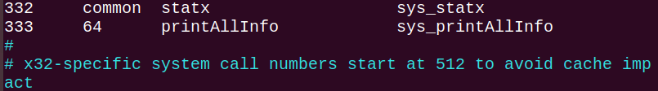

（3）修改/usr/src/linux-4.16.1/arch/x86/include/asm/syscalls.h文件添加系统调用函数声明。

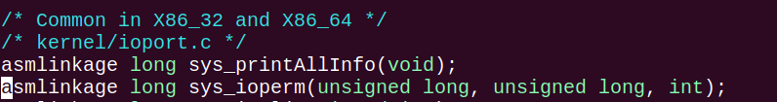

### **4.3 重新编译内核**

（1）准备操作，在命令行中执行以下命令

sudo apt-get update

sudo apt-get install libncurses5-dev libssl-dev

sudo apt-get install build-essential openssl

sudo apt-get install zlibc minizip

sudo apt-get install libidn11-dev libidn11

sudo apt-get install flex bison

cd /usr/src/linux-4.16.1

（2）删除部分无用文件

sudo make mrproper

sudo make clean

sudo make menuconfig

（3）编译新内核

sudo make -j4 // j4表示使用4线程编译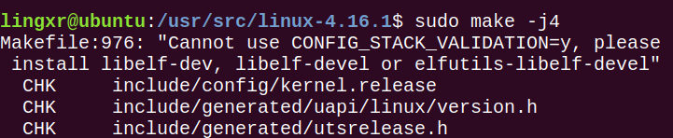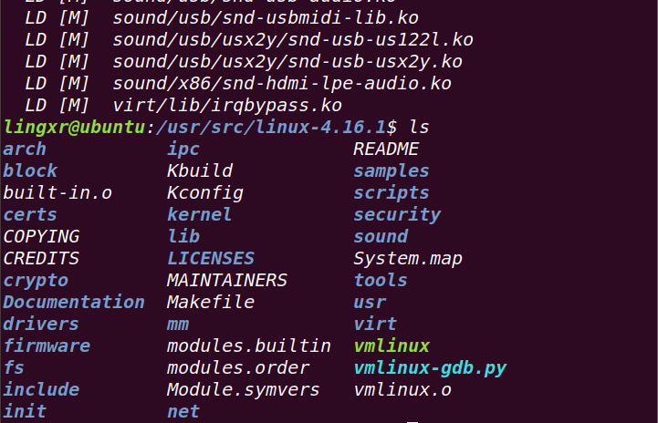

（4）安装新内核

sudo make modules_install

sudo make install

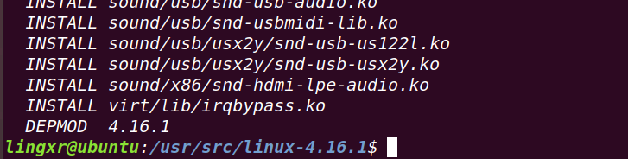

### **4.4 使用新编译的内核**

重启ubuntu长按shift键，选择重新编译过的内核进入ubuntu。

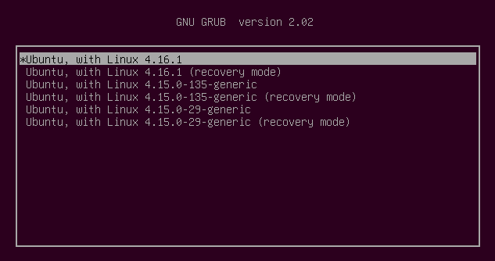

### **4.5 测试代码编写**

（1）编写测试文件(ProcessTreeTest.c)如下：  
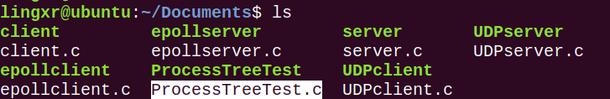

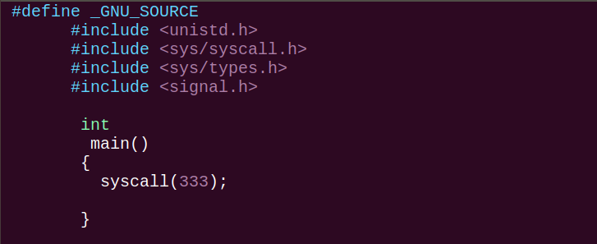  
（2）编译测试代码

gcc -o ProcessTreeTest ProcessTreeTest.c

### **4.6 运行测试代码查看进程树**

./ProcessTreeTest

dmesg

**5 程序运行结果及说明**

进程按照树形打印成功。

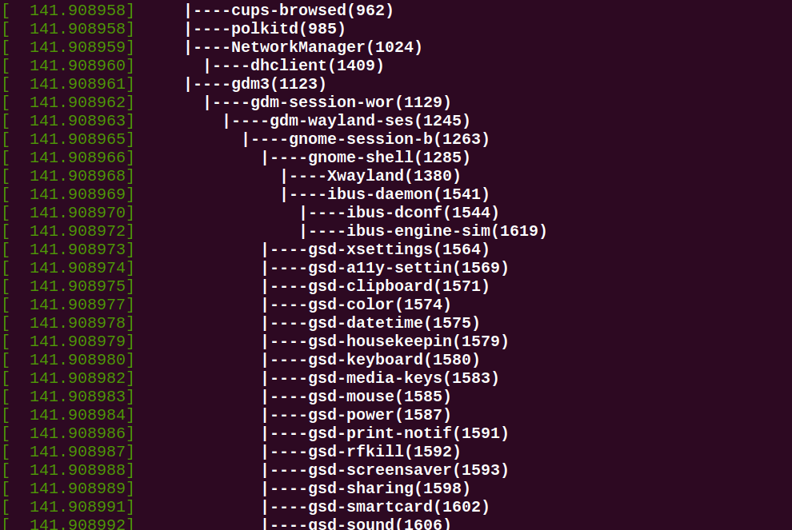

**6 实验中遇到的问题**

问题1：static declaration follows non-static declarationNo rule to make target 'FORCE', needed by '/config_data.gz'. Stop.

解决方法：先写childern，后写printAllInfo

问题2：Unable to find the ncurses libraries or the

*** required header files.

*** 'make menuconfig' requires the ncurses libraries.

*** Install ncurses (ncurses-devel or libncurses-dev

*** depending on your distribution) and try again.

解决方法：sudo apt-get install ncurses-dev

问题3： scripts/sign-file.c:25:10: fatal error: openssl/opensslv.h: No such file or directory

解决方法：#include <openssl/opensslv.h>

问题4：对文件“C:\Users\lenovo\Documents\Virtual Machines\Ubuntu 64 位\Ubuntu 64 位-000007-s001.vmdk”的操作失败 (磁盘空间不足)。

磁盘“C:\Users\lenovo\Documents\Virtual Machines\Ubuntu 64 位\Ubuntu 64 位-000007-s001.vmdk”所在的文件系统已满。

解决方法：卸载虚拟机，重装到E盘。

问题5：NO space left on device

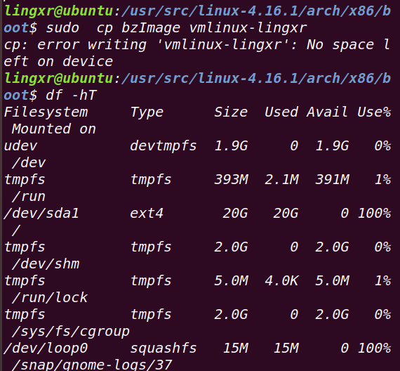

尝试增加磁盘，将新的磁盘挂载到根分区/失败

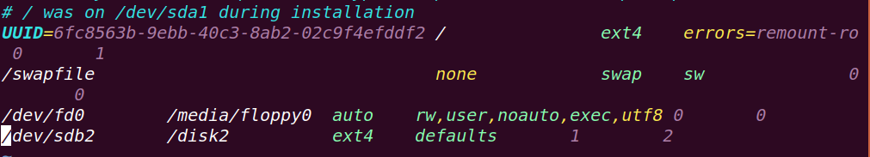

B7@UX9T[KVL5{E5UK]Z]N[3

解决方法：新建虚拟机，分配足够大的磁盘给主分区sda，重新编译内核。